DUYURULAR MENÜSÜ KILAVUZU
Öğrenci Bilgi Sisteminde öğrencilere duyuru yapmak için kullanılan “Duyurular” menüsü kullanıma kapatılmış olup, aşağıdaki resimde belirtilen “Kullanıcı İşlemleri” menüsünün altında bulunan “Gelen/Gönderilen Mesajlar” olarak iki ayrı menü kullanıma açılmıştır.
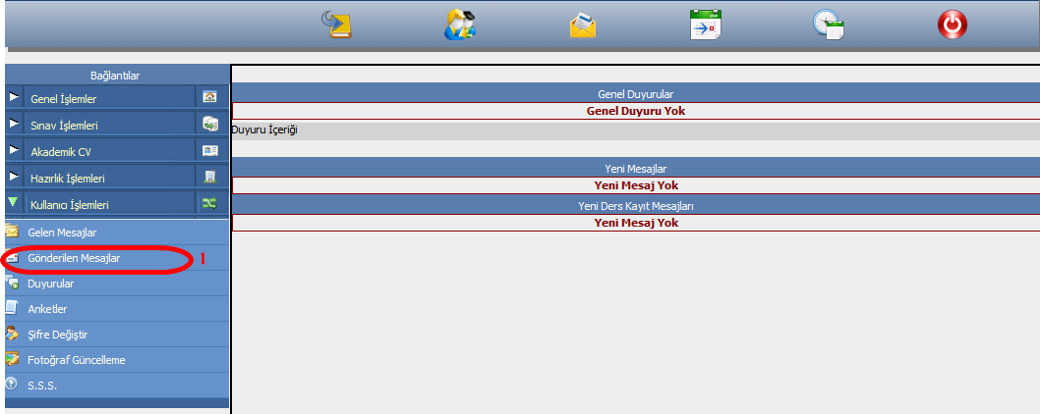
- Gönderilen Mesajlar kısmından göndermiş olduğunuz mesajları görüntüleyebilir ve Yeni Mesaj gönderebilirsiniz.

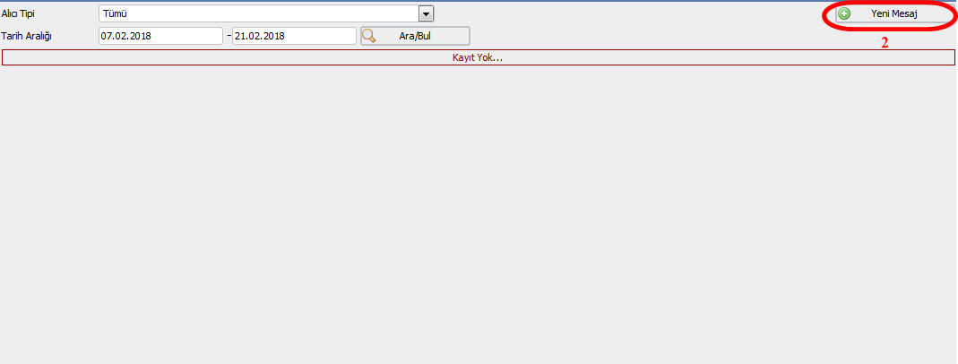

- Yeni Mesaj butonunu kullanarak öğrencilere yeni mesaj gönderebilirsiniz.

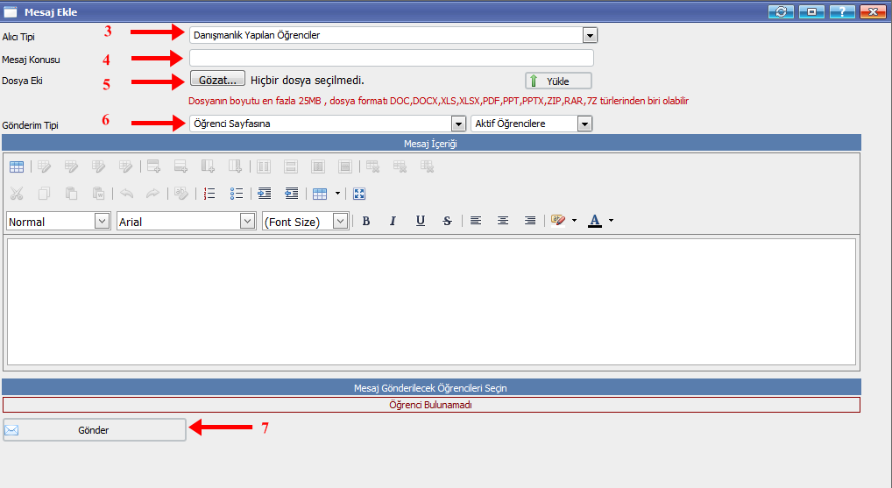
- Alıcı Tipi => Mesajın gönderileceği öğrenciler,
-Danışmanlık yapılan öğrenciler,
-2. Danışmanlık Yapılan Öğrenciler,
-Seçilen Dersi alan öğrenciler,
Sekmelerinden herhangi biri seçilerek mesajın gönderileceği öğrenci tipi seçilir.

- Mesajın Konusu yazılır.
- Gözat => Öğrencilere ekte dosya gönderilmek isteniyorsa bu sekmeden Gözat butonu ile dosya ekleyebilirsiniz. (Birden fazla dosya gönderilmek istenildiği durumlarda dosyalar Winrar programı ile birleştirilerek sisteme yüklenir.)
- Gönderim tipi => Öğrencinin sayfasına veya sistemde kayıtlı mail adresine gönderilebilir.
- Gönder => Öğrencilere yapmak istediğiniz duyuruyu gönderebilirsiniz.

